Chapitre 3 – Les flux touristiques ont-ils une incidence sur la performance de l’entreprise hôtelière ?

Capacités
- Préciser la place du tourisme dans les échanges internationaux de biens et de services
- Montrer les effets des variations des taux de change sur les flux touristiques (en France et dans le monde)
- Justifier la nécessité d’une adaptation de l’offre hôtelière au tourisme international
- Identifier le rôle des principales instances qui organisent le tourisme

Dossier 1 – La place du tourisme dans les échanges internationaux de biens et de services

Dossier 2 – Les effets des variations des taux de change sur les flux touristiques en France et dans le monde

Dossier 3 – La nécessité d’une adaptation de l’offre hôtelière au tourisme international

Dossier 4 – Le rôle des principales instances organisant le tourisme

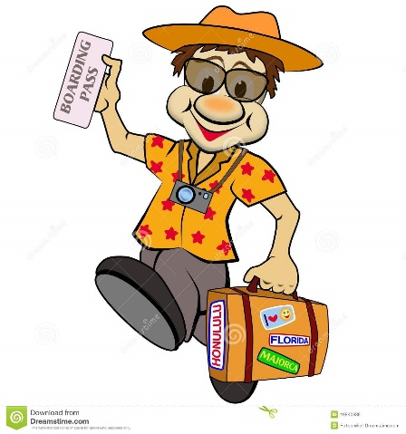

Situation
Vous avez connu Pierre au collège, il a ensuite déménagé à Marseille avec ses parents, mais vous êtes toujours en contact et il vous annonce qu’il a suffisamment économisé pour s’offrir des vacances de rêves.

Dossier 1 – La place du tourisme dans les échanges internationaux de biens et de services

Capacité
- Préciser la place du tourisme dans les échanges internationaux de biens et de services

Dossier 1 – La place du tourisme dans les échanges internationaux de biens et de services

Situation
Aujourd’hui le tourisme est un phénomène économique et social mondial mais aussi une composante essentielle de notre économie et un secteur en plein essor. Cette évolution n’est pas sans conséquences et elle pourrait influencer les choix de Pierre.

- Le tourisme, un phénomène économique et social mondial

Document 1
Au fil des décennies, le tourisme a connu un essor continu et s’est diversifié de plus en plus, au point de devenir un des secteurs économiques à la croissance la plus rapide du monde. Le tourisme moderne est étroitement lié au développement et il englobe un nombre grandissant de nouvelles destinations. Cette dynamique en fait un moteur essentiel du progrès socioéconomique.‎
Aujourd’hui, le volume d’affaires du secteur touristique égale, voire dépasse celui des industries pétrolière, agroalimentaire ou automobile. Le tourisme est désormais un des grands acteurs du commerce international et, en même temps, il constitue une des principales sources de revenus de beaucoup de pays en développement. Cette croissance va de pair avec l’accentuation de la diversification et de la concurrence entre les destinations.
L’expansion générale du tourisme dans les pays industrialisés et développés présente des avantages économiques et crée des emplois dans de nombreux secteurs qui y sont liés, de l’agriculture aux télécommunications en passant par le bâtiment.‎
.

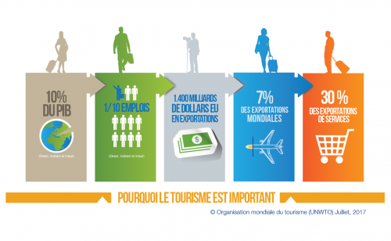http://www2.unwto.org/fr
Sources : OMT, organisation mondiale du tourisme

- Montrer et justifier l’évolution du tourisme.
……………………………………………………………………………………………………………………………………………………………………………………………………………………………………………………………………………………………………………………………………………………………………………………………………………………………………………………………………………………………………………………………………………………………………………………………………………………………………………………………………………………………….

- Quels sont les avantages économiques et sociaux de cette expansion ?
………………………………………………………………………………………………………………………………………………………………………………………………………………………………………………………………………………………………………………………………………………………………………………………………………………………………………………………………………………………………………………………………………………………………………………………………………………………………………………………………………………………………..

Document 2
Les résultats 2017 du tourisme international au plus haut des sept dernières années - 15 janvier 2018
Selon le dernier Baromètre OMT du tourisme mondial, les arrivées de touristes internationaux ont bondi d’un remarquable 7% pour atteindre un total de 1,322 milliard. Ce vigoureux élan devrait se poursuivre en 2018, à un rythme de 4% à 5%.
(…)
Destinations méditerranéennes en tête, l’Europe affiche d’excellents résultats pour une région aussi vaste et assez mûre, avec 8% d’arrivées internationales de plus qu’en 2016. L’Afrique, en progression de 8%, a consolidé son rebond de 2016. La région Asie-Pacifique a avancé de 6%, le Moyen-Orient de 5% et les Amériques de 3%.
2017 a été caractérisée par une croissance soutenue dans de nombreuses destinations et une franche reprise dans celles qui avaient essuyé un recul les années précédentes. Ces résultats sont en partie attribuables à l’essor économique mondial et à une demande musclée du tourisme émetteur de nombreux marchés traditionnels et émergents. On notera particulièrement le rebond des dépenses touristiques du Brésil et de la Fédération de Russie après quelques années de déclin.
« Les voyages internationaux continuent de croître fortement, confirmant le rôle moteur clé du tourisme dans le développement économique. En tant que troisième secteur exportateur au monde, le tourisme est essentiel au regard de la création d’emplois et de la prospérité des communautés du monde entier » a affirmé le Secrétaire général de l’OMT, Zurab Pololikashvili, avant d’ajouter : « Pour accompagner cet essor soutenu, nous devons travailler plus étroitement ensemble afin de garantir que la croissance bénéficie à l’ensemble des membres de toutes les communautés d’accueil sans perdre de vue les objectifs de développement durable ».
La croissance devrait se poursuivre en 2018
Le fort élan actuel devrait se poursuivre en 2018 mais à un rythme plus modéré après les huit ans d’expansion constante qui ont fait suite à la crise économique et financière de 2009. (…)
http://www2.unwto.org/fr

- Quels sont les résultats du tourisme pour l’année 2017 ? Comment s’expliquent-ils ?
………………………………………………………………………………………………………………………………………………………………………………………………………………………………………………………………………………………………………………………………………………………………………………………………………………………………………………………………………………………………………………………………………………………………………………………………………………………………………………………………………………………………..

- Rappel – Que signifie « troisième secteur exportateur au monde » ?

………………………………………………………………………………………………………………………………………………………………………………………………………………………………………………………………………………………………………………………………………………………………………………………………………………………………………………………………………………………………………………………………………………………………………………
- D’après le Secrétaire général de l’OMT quel est le rôle du tourisme dans le monde ?
………………………………………………………………………………………………………………………………………………………………………………………………………………………………………………………………………………………………………………………………………………………………………………………………………………………………………………………………………………………………………………………………………………………………………………………………………………………………………………………………………………………………..

Document 3 – Les pays récepteurs
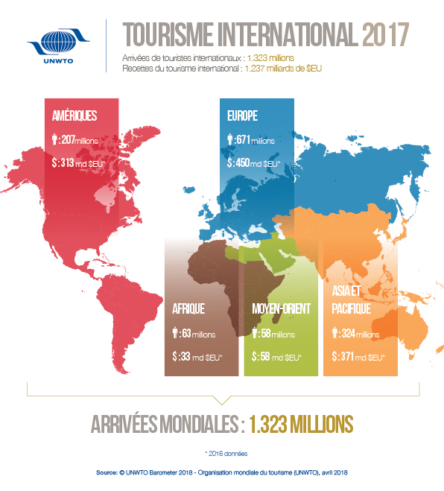
http://media.unwto.org

- Le terme « arrivées » correspond-t-il à des exportations ou à des importations de tourisme ?
………………………………………………………………………………………………………………………………………………………………………………………………………………………………………………………………………………………………………………………………………………

- Précisez la notion de pays récepteurs.
………………………………………………………………………………………………………………………………………………………………………………………………………………………………………………………………………………………………………………………………………………

- Quelle est la région du monde la plus attractive ?
………………………………………………………………………………………………………………………………………………………………………………………………………………………………………………………………………………………………………………………………………………

Document 4 – Qui sont les plus grands voyageurs ?

Forte demande de tourisme émetteur sur les marchés tant traditionnels qu’émergents en 2017
23 avril 2018
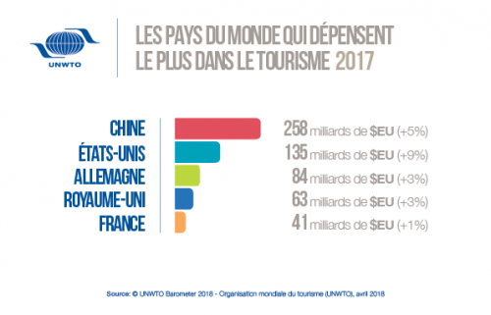
Pratiquement tous les marchés émetteurs ont fait état d'une hausse des dépenses touristiques en 2017, reflétant la forte demande continue de tourisme international dans toutes les régions du monde. Tant les économies émergentes que les économies avancées ont alimenté la croissance, les États-Unis ayant dépensé 12 milliards de dollars de plus en voyages à l'étranger. La Chine a quant à elle accru ce type de dépenses de 8 milliards de $EU, consolidant ainsi son poste de premier dépensier du monde. Les dépenses de la Fédération de Russie ont augmenté de 7 milliards de $EU et celles du Brésil de 5 milliards, ces deux pays rebondissant après un recul de leurs dépenses les années précédentes. Les fortes dépenses touristiques reflètent les progrès de la connectivité, la simplification des formalités de délivrance des visas et une reprise de l'économie mondiale. (…)
« Les économies émergentes jouent un rôle clé dans le développement du tourisme et nous sommes très heureux de voir le rebond de la Fédération de Russie et du Brésil, ainsi que la montée en puissance de l'Inde, car ces marchés émetteurs émergents clés contribuent à la croissance et à la diversification des marchés dans de nombreuses destinations » a affirmé le Secrétaire général de l’OMT, Zurab Pololikashvili.
Les économies avancées ont également affiché de solides performances en 2017, avec en tête les États-Unis (+9%), deuxième marché émetteur mondial. (…)
Ces bons résultats du tourisme émetteur sont cohérents avec l'augmentation de 7 % des arrivées de touristes internationaux en 2017. La demande de voyages a été particulièrement élevée en Europe, où les arrivées ont augmenté de 8 % l'an dernier.
http://media.unwto.org
- Préciser la notion de pays émetteurs.
………………………………………………………………………………………………………………………………………………………………………………………………………………………………………………………………………………………………………………………………………………

- Analyser la répartition des dépenses touristiques des pays émetteurs.
………………………………………………………………………………………………………………………………………………………………………………………………………………………………………………………………………………………………………………………………………………
………………………………………………………………………………………………………………………………………………………………………………………………………………………………………………………………………………………………………………………………………………

- Une composante essentielle de notre économie et un secteur en plein essor

Vidéo
https://www.youtube.com/watch?v=KTo6Ei2NNjk

Tourisme en France année 2017 Journal 20h00 France 2 2017 12 25 20h00

Document 5 - Le tourisme en France : les chiffres clés du secteur (27.09.2017)
C'est la journée mondiale du tourisme ! Connaissez-vous bien le secteur du tourisme en France ? Nombre de visiteurs, poids dans l'économie française, emplois... Le tour de la question en quelques chiffres clés.

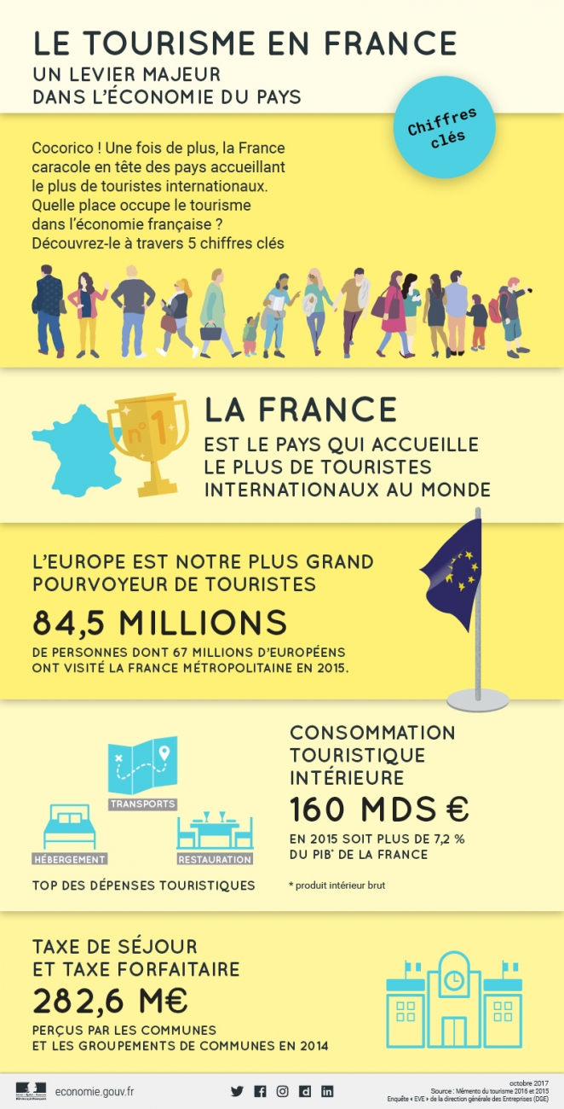

- Place de la France dans le classement des pays accueillant le plus de touriste : 1re
La France reste le pays qui accueille le plus de touristes internationaux au monde. A noter toutefois qu'en terme de recettes liées au tourisme, la France n'était que quatrième, derrière les Etats-Unis, la Chine et l'Espagne, pour l'année 2015.
- Nombre de personnes ayant visité la France : 84,5 millions
- Consommation touristique intérieure : 160 milliards d'euros
La consommation touristique intérieure représentait en 2015 près de 160 milliards d'euros, soit plus de 7,2 % du produit intérieur brut (PIB) de la France. En tête des postes de dépenses des touristes : les transports, l'hébergement et la restauration.
- Nombre de salariés travaillant en lien avec le tourisme : 1,27 million
Les secteurs d'activités caractéristiques du tourisme représentaient près d'1,27 million de salariés, au 31 décembre 2015. Dans le top 5 : la restauration traditionnelle (près de 363 000 salariés), les transports non urbains (avions, trains, autocars..., près de 270 000 salariés), la restauration rapide (plus de 187 000 salariés), l'hôtellerie (plus de 172 000 salariés) et enfin les parcs d'attractions et autres services récréatifs (plus de 56 000 salariés).
- Taxe de séjour : 282,6 millions
- Nombre d'établissements touristiques d'hébergement : 156 000
- Nombre d'entrées du site le plus visité de France : 14,8 millions
C'est le nombre d'entrées qu'a enregistré en 2015 le parc d'attractions Disneyland Paris, site le plus visité en France. Il devance le musée du Louvre (8,4 millions d'entrées), qui reste le site culturel le plus fréquenté, ainsi que la tour Eiffel (6,9 millions d'entrées).
- Nombre d'Européens ayant visité la France : 67 millions
- Accroissement du nombre de visiteurs lointains : + 12 %
Le nombre de visiteurs lointains en France a augmenté en 2015 de près de 12 %.
Sources : Mémento du tourisme 2016 et 2015, enquête « EVE » de la direction générale des Entreprises (DGE)
Publié initialement le 20/04/2016 - Actualisé le 21/02/2017

- L’année 2017 a battu tous les records en France. Repérer les chiffres clés.
………………………………………………………………………………………………………………………………………………………………………………………………………………………………………………………………………………………………………………………………………………
………………………………………………………………………………………………………………………………………………………………………………………………………………………………………………………………………………………………………………………………………………

- Montrer quelles en sont les conséquences pour l’économie française.
………………………………………………………………………………………………………………………………………………………………………………………………………………………………………………………………………………………………………………………………………………
………………………………………………………………………………………………………………………………………………………………………………………………………………………………………………………………………………………………………………………………………………

Synthèse – La place du tourisme dans les échanges internationaux de biens et de services

Le tourisme mondial, un secteur en essor, favorise

La baisse de la pauvreté :
- Augmentation des ……………….
Le développement économique :
- La ……………………..
- Création d’………………

Dans un objectif de développement …………………..

Les principaux pays émetteurs envoient les touristes dans d’autres pays
Les principaux pays récepteurs vendent aux touristes étrangers

Ce sont des ……………………… de
tourisme

Le tourisme, un atout pour la France :
-

-

-

-

Activité – Objectif bac

Activité 1

Document - 2017, l'année du tourisme durable
Plus d’1,2 milliard de personnes ont voyagé à travers la planète en 2016, ce qui fait du tourisme la première industrie au monde. Regroupant de nombreuses activités, il fait donc vivre beaucoup d’individus et de sociétés. L’un des grands enjeux de ce phénomène demeure le respect des hommes, de leurs cultures et de l’environnement. Les bonnes pratiques existent et prennent de l’ampleur. Afin de les favoriser, l’Assemblée générale des Nations Unies a proclamé 2017 « Année internationale du tourisme durable pour le développement ».
Le tourisme durable, une nécessité
« Un tourisme qui tient pleinement compte de ses impacts économiques, sociaux et environnementaux actuels et futurs, en répondant aux besoins des visiteurs, des professionnels, de l’environnement et des communautés d’accueil ». Telle est la définition du tourisme durable selon l'Organisation Mondiale du Tourisme (OMT), un concept qui a peu à peu pris corps à partir des années 1980.
Il s’agit d’exploiter des sites naturels sans les détruire, de mettre en valeur le patrimoine matériel et immatériel des populations de telle sorte qu’elles tirent équitablement profit des activités liées au tourisme.
Ces principes appliqués ne peuvent que satisfaire les voyageurs, dont un grand nombre a pris conscience du problème. Près de 8 Français sur 10 ont d’ailleurs déjà entendu parler du tourisme responsable et 20 % assurent avoir déjà voyagé ainsi.
Une année internationale du tourisme durable, pour quoi faire ?
L’Année internationale du tourisme durable pour le développement s’inscrit dans le calendrier du Programme de développement durable des Nations Unies adopté en 2015.
Ce plan audacieux vise à atteindre 17 objectifs d’ici 2030, tels que lutter contre la pauvreté et la faim, promouvoir la paix, la bonne santé, l’éducation et l’égalité des sexes, garantir l’accès à l’eau, à l’énergie, la justice, la croissance économique et le travail décent, lutter contre les changements climatiques, préserver les écosystèmes marins et terrestres… La question de la durabilité est au cœur de chacun de ces objectifs.
Le tourisme est évidemment très concerné, étant donné son poids économique et ce qui constitue ses caractéristiques : transport, hébergement, alimentation, commerce, visites, loisirs…
Au cours de l’année, l’OMT et d’autres institutions organisent des événements réunissant des professionnels dans le monde entier, tels que des conférences, ainsi que des campagnes de communication sur le rôle des touristes dans le développement des voyages responsables.
Le site tourism4development2017.org recense l'ensemble des actions menées dans le monde tout au long de l'année.
Le tourisme durable en France, exercices pratiques
Agir dans un esprit « tourisme durable », cela se fait à la base, dans de nombreux lieux en France.
Par exemple, le Solar Hôtel à Paris. Cet établissement propose notamment des petits déjeuners bio, utilise des produits d’entretien également bio, a mis au point un système de distribution d’eau limitant la consommation de cette dernière, éclaire sa façade par énergie solaire, prête gratuitement des vélos… Autant de « petites » initiatives qui peu à peu changent la donne.
Des entreprises importantes s’engagent dans cette démarche chacune à leur manière. Ainsi, Pierre & Vacances a signé un partenariat avec Rendez-vous chez nous, afin que cette plate-forme, qui recense des activités proposées par des structures ou individus, indique celles qui se trouvent à proximité de ses 127 résidences : loisirs de plein air, rencontres avec des artisans, balades guidées, cours de cuisine, visites œnologiques…
Depuis la France, on peut aussi s’envoler pour des destinations plus ou moins lointaines où se pratique le tourisme durable. Des tour-opérateurs comme Baština organisent des voyages conçus pour que l’on prenne le temps de partager des moments de vie avec les habitants rencontrés, qu’il s’agisse de découvrir leur travail ou leurs fêtes, entre autres.
À l’inverse, Baština invite les visiteurs de Paris à découvrir la capitale et ses environs sous un angle inattendu, à travers ses quartiers populaires tels que la Goutte d’Or. Cette offre s’intègre dans celles que proposent les membres du réseau Migrantour dans plusieurs villes d’Europe. - http://www.routard.com

- Rappeler la définition du développement durable.
………………………………………………………………………………………………………………………………………………………………………………………………………………………………………………………………………………………………………………………………………………
………………………………………………………………………………………………………………………………………………………………………………………………………………………………………………………………………………………………………………………………………………

- Pourquoi peut-on dire que le tourisme « durable » est important ? ………………………………………………………………………………………………………………………………………………………………………………………………………………………………………………………………………………………………………………………………………………
………………………………………………………………………………………………………………………………………………………………………………………………………………………………………………………………………………………………………………………………………………
- Quels sont les enjeux de l’année 2017, proclamée année du tourisme mondial ?
………………………………………………………………………………………………………………………………………………………………………………………………………………………………………………………………………………………………………………………………………………
………………………………………………………………………………………………………………………………………………………………………………………………………………………………………………………………………………………………………………………………………………
- Imaginer des actions de tourisme durable qui pourraient être menées dans l’hôtellerie-restauration calédonienne ?
………………………………………………………………………………………………………………………………………………………………………………………………………………………………………………………………………………………………………………………………………………
………………………………………………………………………………………………………………………………………………………………………………………………………………………………………………………………………………………………………………………………………………

Activité 2 – L’activité touristique en Nouvelle-Calédonie

Situation
Votre tuteur, Monsieur Lepin, gérant d’un hôtel-restaurant à Nouméa, envisage de développer son activité. Cependant, avant de prendre une telle décision, il aimerait connaître l’évolution du secteur du tourisme en Nouvelle-Calédonie. Il vous demande de l’aider dans ses recherches.

Aller sur le site de l’ISEE-NC, sélectionner « Economie- Entreprises », ensuite le secteur « Tourisme ».
Lire la synthèse annuelle 2017.
Ou bien directement sur le lien : http://www.isee.nc/economie-entreprises/entreprises-secteurs-d-activites/tourisme

Rédiger une notre à l’attention de votre tuteur sur l’activité touristique 2017 en Nouvelle-Calédonie.

Dossier 2 – Les effets des variations des taux de change sur les flux touristiques en France et dans le monde

Capacité
- Montrer les effets des variations des taux de change sur les flux touristiques (en France et dans le monde)

Dossier 2 – Les effets des variations des taux de change sur les flux touristiques en France et dans le monde

Situation
Pierre vous annonce qu’après mûre réflexion, il envisage un séjour de 7 jours (6 nuits) sur la Gold Coast et qu’ensuite il finira ses vacances en Nouvelle-Calédonie. Il a prévu un budget spécialement pour l’Australie en fonction du prix du billet, du logement, de la restauration, et des activités. Il vous demande de l’aider dans sa démarche.

- L’impact du tourisme sur le commerce extérieur

Document 1
Définition de la balance des paiements
La balance des paiements est un document comptable retraçant l'ensemble des opérations entre agents résidents et non-résidents (c'est- à -dire toutes les entrées et sorties de biens, de services et de capitaux). Il s'agit d'un document statistique qui enregistre toutes les relations économiques (commerciales, financières et monétaires) effectuées pendant une année entre un pays et le reste du monde.
Elle est composée de plusieurs balances particulières :
- Le Compte des transactions courantes qui regroupe :
  - La balance commerciale (qui enregistre les importations et exportations de biens)
  - Les échanges de services, les transferts courants, certains revenus du travail et les revenus du capital sous forme d'intérêts et dividendes.
- Le compte de capital qui retrace les transferts en capital entre un pays et l'étranger (pour l'essentiel :acquisition d'actifs non financiers tels qu'achats /ventes de brevets, et remises de dettes).
- Le compte financier qui retrace les échanges de capitaux entre un pays et l'étranger :
  - Investissements directs
  - Investissements de portefeuille
  - Autres investissements.
http://ses.webclass.fr/

Document 2 Transactions courantes de la France en milliards d’euros

 | Mars -2018 (a) | T4 2017 (b) | T1 2018 (a) | Cumul 4  trimestres  (a) | 2017 (b) | Variation  cumul 4  trimestres/2017
Compte de transactions courantes (cvs-cjo) | -1,3 | -0,3 | -3,6 | -11,8 | -13,1 | ↑
Biens | -4,1 | -9,8 | -12,9 | -46,7 | -48,2 | ↑
Energie | -3,3 | -9,5 | -10,0 | -36,8 | -37,1 | ⟶
Biens hors énergie | -0,8 | -0,3 | -2,9 | -9,9 | -11,0 | ↑
Services | 2,5 | 7,6 | 8,2 | 27,4 | 26,4 | ↑
Tourisme | 1,6 | 5,0 | 5,1 | 17,9 | 17,0 | ↑
Services de transports | -0,4 | -0,7 | -1,2 | -2,7 | -2,0 | ↓
Services de conseils, de R&D ou liés au commerce, fournis aux entreprises | 0,4 | 0,6 | 1,4 | 3,7 | 3,4 | ⟶
Services divers | 0,9 | 2,7 | 2,9 | 8,5 | 8,0 | ↑
Revenus primaires et secondaires | 0,3 | 1,8 | 1,2 | 7,5 | 8,6 | ↓
(a) Données provisoires
(b) Données du rapport annuel de 2017.
Source et réalisation : BANQUE DE FRANCE - DIRECTION GÉNÉRALE DES STATISTIQUES

- Dans quel poste de la balance des transactions courantes mesure-t-on les flux touristiques ?
………………………………………………………………………………………………………………………………………………………………………………………………………………………………………………………………………………………………………………………………………………
………………………………………………………………………………………………………………………………………………………………………………………………………………………………………………………………………………………………………………………………………………

- Quelle est l’importance du poste « Tourisme » pour la France en 2017 ?
………………………………………………………………………………………………………………………………………………………………………………………………………………………………………………………………………………………………………………………………………………
………………………………………………………………………………………………………………………………………………………………………………………………………………………………………………………………………………………………………………………………………………

- Les conséquences des variations des taux de change sur les flux touristiques

Document 3 – Le coût du voyage de Pierre à Surfers Paradise

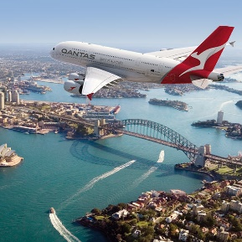
A
La compagnie Quantas fait une offre promotionnelle :
Aller- Retour – Paris-Brisbane
pour le mois d’août 2018 – 1256 €

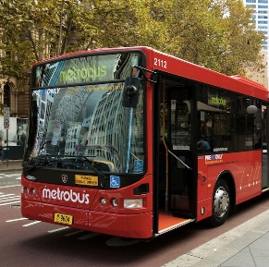

Budget transfert : aéroport/hôtel + divers déplacements en bus
250 AUD

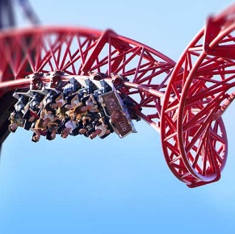

119 AUD – Pass 3 days 3 parks

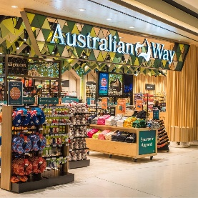

Budget shopping – 250 AUD

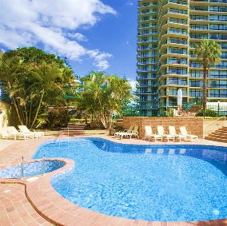

BreakFree Peninsula Resort - 950 AUD
Repas – 280 AUD

- Rechercher le cours du taux de change sur internet entre l’euro et le dollar australien.
………………………………………………………………………………………………………………………………………………………………………………………………………………………………………………………………………………………………………………………………………………

- Quel sera alors le coût du séjour ?
………………………………………………………………………………………………………………………………………………………………………………………………………………………………………………………………………………………………………………………………………………
………………………………………………………………………………………………………………………………………………………………………………………………………………………………………………………………………………………………………………………………………………

- Le budget de Pierre est de 2 500 euros est-ce suffisant pour profiter de toutes les activités et rester 7 jours et 6 nuits ?
………………………………………………………………………………………………………………………………………………………………………………………………………………………………………………………………………………………………………………………………………………
………………………………………………………………………………………………………………………………………………………………………………………………………………………………………………………………………………………………………………………………………………

- Compléter le tableau suivant.

Taux de change | 1 € = 1,58 AUD | 1 € = 0,95 AUD
L’euro est une monnaie | Forte ou faible | Forte ou faible
Conséquences pour un pays et son tourisme

Synthèse - Les effets des variations des taux de change sur les flux touristiques en France et dans le monde

Marché des changes, lieu de confrontation

……………………………

…………………………

Prix de la devise ou taux de ……………………………

……………………. …. du nombre de touristes étrangers et …………………………..des recettes
…………………….. des prix pour les touristes étrangers
Baisse de la valeur de la monnaie nationale

………………………….du nombre de touristes étrangers et
…………… …………. des recettes

Hausse de la valeur de la monnaie nationale
…………………….. des prix pour les touristes étrangers

Activité – Objectif Bac

Activité 1 – Les taux de change
Après avoir étudié le document 1, répondre aux questions.

Document 1 – Taux de change XPF – Octobre 2017 à avril 2018

ACHAT | Oct. | Nov. | Déc . | Janv. | Fév. | Mars | Avr.
Dollar américain | 97,36 | 97,68 | 97,68 | 94,17 | 92,60 | 92,86 | 93,10
Dollar australien | 75,92 | 74,51 | 74,51 | 74,71 | 73,11 | 72,13 | 71,75
Dollar canadien | 77,50 | 76,57 | 76,57 | 75,64 | 73,88 | 71,90 | 72,21
Dollar fidjien | 48,12 | 47,73 | 47,73 | 47,32 | 46,55 | 46,40 | 46,33
Dollar hong-kong | 12,85 | 12,91 | 12,91 | 12,43 | 12,21 | 12,22 | 12,23
Dollar néo-zélandais | 68,78 | 67,26 | 67,26 | 68,15 | 67,76 | 67,37 | 67,68
Dollar Singapour | 71,58 | 72,01 | 72,01 | 71,16 | 70,23 | 70,60 | 70,86
Livre sterling | 128,67 | 129,01 | 129,01 | 129,63 | 129,66 | 129,73 | 131,38
Vatu | 0,87 | 0,87 | 0,87 | 0,86 | 0,84 | 0,84 | 0,84
Yen | 0,86 | 0,87 | 0,87 | 0,85 | 0,86 | 0,88 | 0,87

http://www.isee.nc/economie-entreprises/entreprises-secteurs-d-activites/tourisme

- Comment évolue le taux de change du Franc Pacifique par rapport au dollar canadien ? En tant que futur touriste canadien, cette évolution vous est-elle favorable ? Pourquoi ?
………………………………………………………………………………………………………………………………………………………………………………………………………………………………………………………………………………………………………………………………………………
………………………………………………………………………………………………………………………………………………………………………………………………………………………………………………………………………………………………………………………………………………

- Si vous deviez choisir une destination entre les Etats-Unis, l’Australie, la Grande Bretagne et la Nouvelle Zélande pour perfectionner votre anglais, et votre unique critère étant le taux de change quelle serait la destination que vous privilégieriez ?
………………………………………………………………………………………………………………………………………………………………………………………………………………………………………………………………………………………………………………………………………………
………………………………………………………………………………………………………………………………………………………………………………………………………………………………………………………………………………………………………………………………………………

Activité 2
L’hôtel Henri IV est un petit hôtel de charme situé sur au pied des remparts de La Rochelle. Ses 18 chambres sont équipées de Wi-Fi, d’une télévision satellite, d’un coffre-fort, d’un minibar, de la climatisation, d’un plateau de courtoisie…. La clientèle étrangère de l’hôtel (notamment russe et américaine) représente plus de 50% de son taux d’occupation. Pour la mi-saison (mai, juin et octobre), l’hôtel offre un forfait « 3 nuits petit déjeuner inclus » à 490 euros en chambre double. Calculez le prix de cette offre en dollars EU et en roubles à la date de mise en ligne.
Aller sur internet et chercher les taux de changes euro/USD (dollar Etats-Unis) et euro/RUB (rouble russe).
- La hausse du cours de l’euro est-elle défavorable pour l’hôtel Henri IV ? L’hôtelier a-t-il des raisons de s’inquiéter ?
………………………………………………………………………………………………………………………………………………………………………………………………………………………………………………………………………………………………………………………………………………
………………………………………………………………………………………………………………………………………………………………………………………………………………………………………………………………………………………………………………………………………………

- Que pourrait-il proposer pour compenser la hausse de la valeur de l’euro ?
………………………………………………………………………………………………………………………………………………………………………………………………………………………………………………………………………………………………………………………………………………
………………………………………………………………………………………………………………………………………………………………………………………………………………………………………………………………………………………………………………………………………………

- Quels autres facteurs pourraient influencer les flux touristiques ?
………………………………………………………………………………………………………………………………………………………………………………………………………………………………………………………………………………………………………………………………………………
………………………………………………………………………………………………………………………………………………………………………………………………………………………………………………………………………………………………………………………………………………

